**МИНИСТЕРСТВО ЦИФРОВОГО РАЗВИТИЯ СВЯЗИ И МАССОВЫХ КОММУНИКАЦИЙ**

**Ордена Трудового Красного Знамени**

**Федеральное государственное бюджетное образовательное учреждение высшего образования**

**«Московский технический университет связи и информатики»**

Кафедра «Математическая кибернетика и информационные технологии»

**Отчет по лабораторной работе №14**

по дисциплине «Введение в информационные технологии» на тему:

# “ Основы работы с протоколом HTTP”

Выполнил: студент группы

БПИ2401

Павлов Сергей Дмитриевич

Проверил:

Мкртчян Грач Маратович

Москва

2025

GET Запрос:

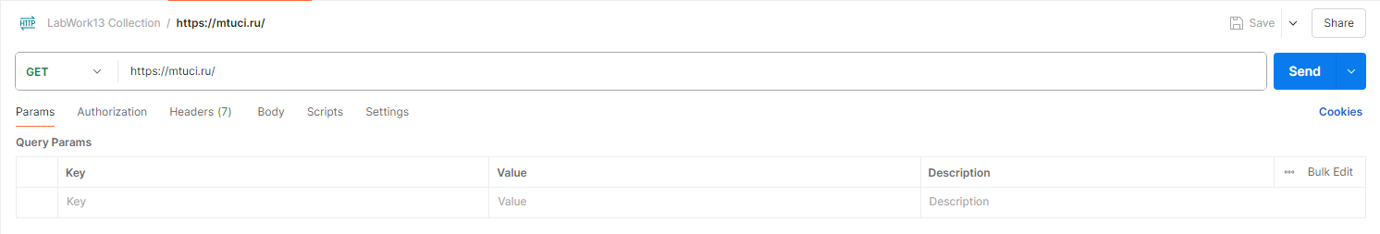

Ответ:

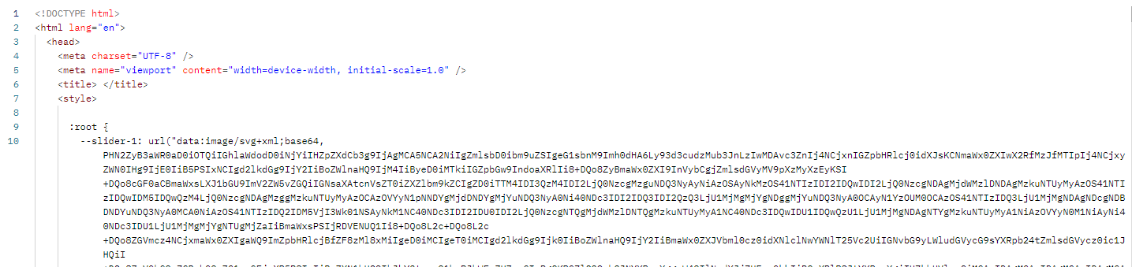

Передаёт html разметку сайта и css стили.

А также заголовки ответа:

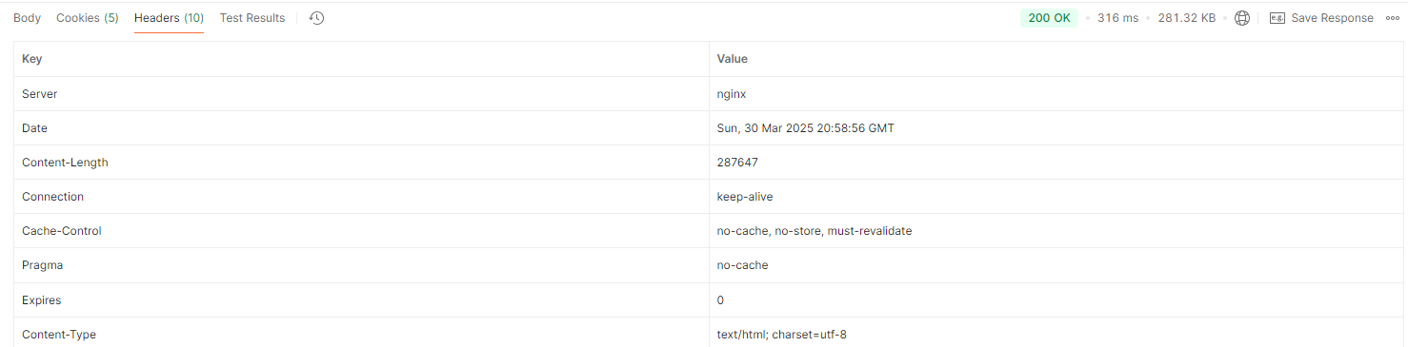

Они передают информацию о сервере, дате запроса, размер тела ответа и другая информация.

Второй GET запрос:

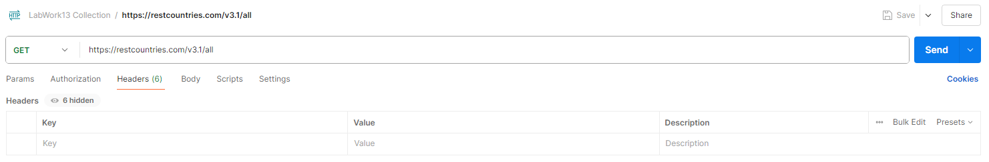

Ответ:

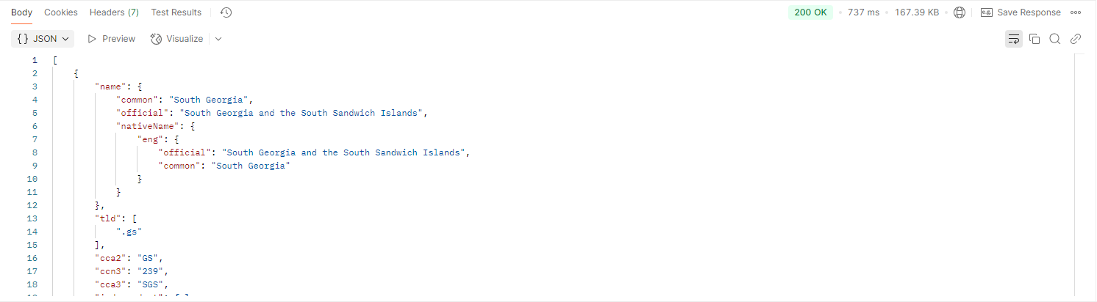

Данные в JSON формате, где хранится разная информация, например, название страны, её валюта, название страны на разных языках.

Заголовки ответа:

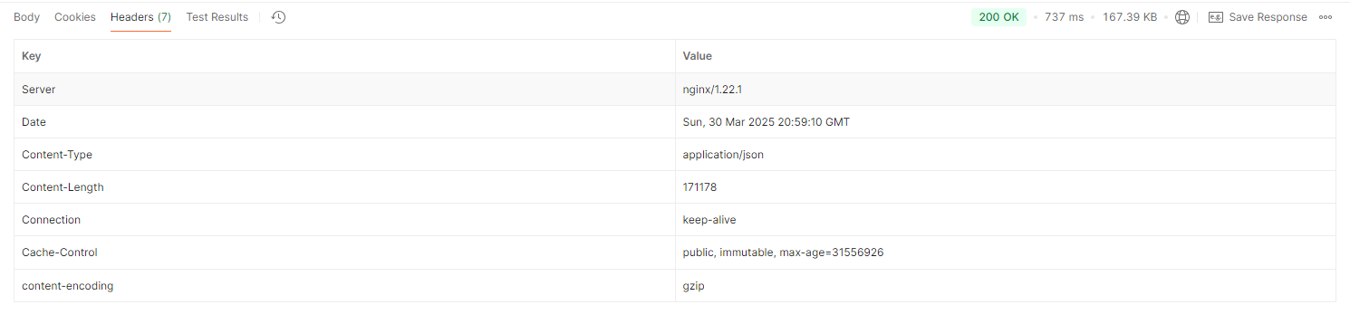

Несут примерно ту же информацию, что и заголовки предыдущего GET запроса.

POST запрос:

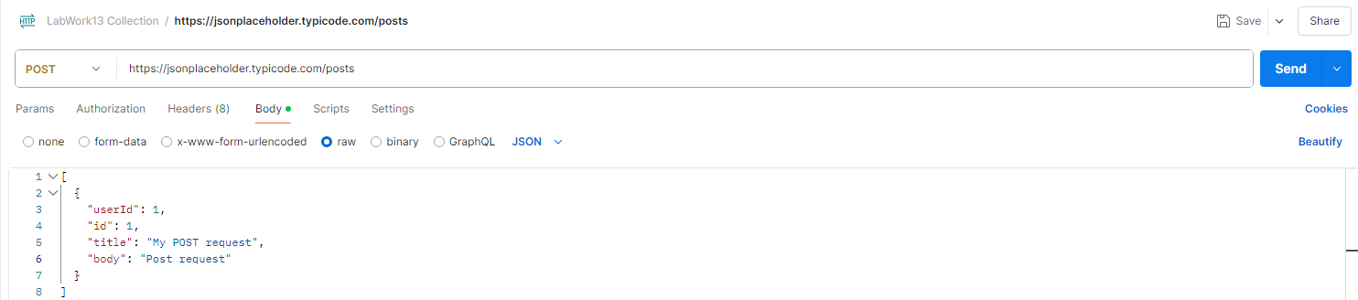

В нём передаётся информация в JSON формате на сервер.

Ответ сервера:

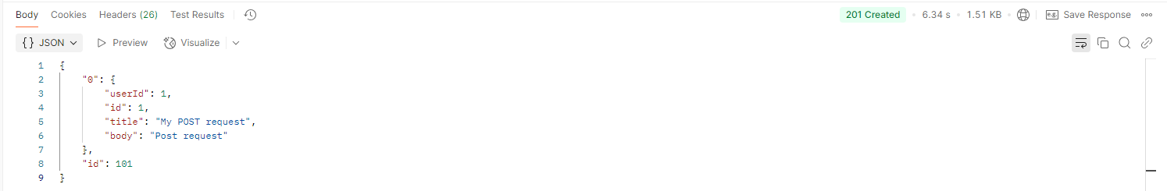

POST-запрос успешно обработан сервером.

Сервер подтвердил создание нового поста, присвоив ему ID = 101.

Вложенный объект "0":

Содержит данные существующего поста из базы сервера (ID = 1).

Поля:

userid — идентификатор автора поста.

id — уникальный идентификатор поста.

title — заголовок поста.

body — содержание поста.

Put запрос на изменение первой записи:

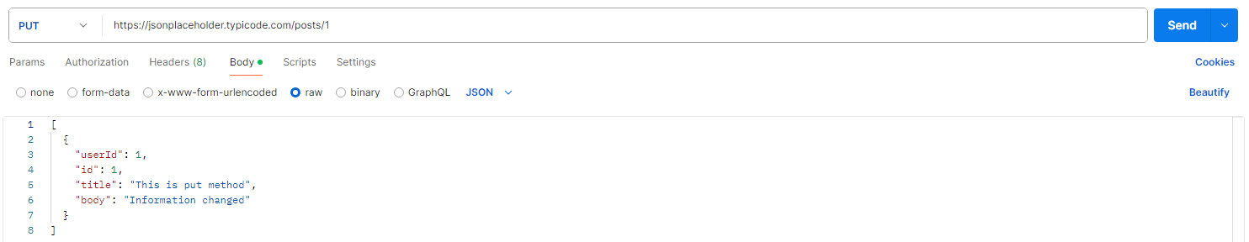

Ответ:

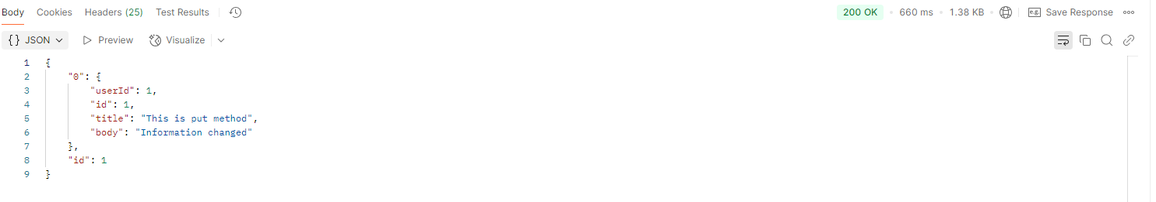

Изменена запись с id = 1. Остальная информация похожа на ответ на Post запрос. Код 200 говорит об успешном изменении записи.

Delete запрос для удаления записи:

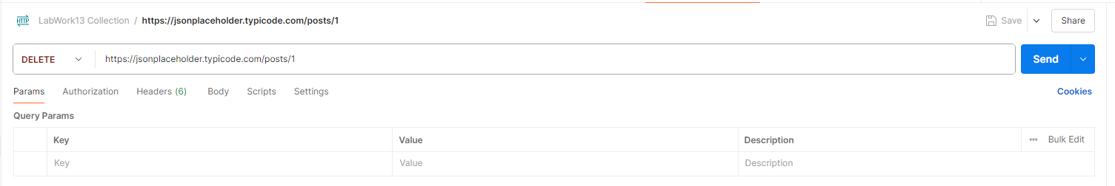

Ответ:



Код 200 говорит об успешном удалении.